**__________________________________________________________________________________________________________________________________________________________________________________________**

PROPUESTA COMERCIAL Y TÉCNICA AR_20250801_000001

( Revisión: 20250812-194500001 )

**Portafolio de Proyectos de Referencia:**

* **DIPIDE - AR-20250801**
* DESARROLLO SOLUCIONES INFORMÁTICAS MODULARES ( PROYECTO TDIG ~ AR-20250801-04.02 )
* INTEGRACIÓN DE SOLUCIONES INFORMÁTICAS MODULARES ( IMPLEMENTACIÓN GENERAL ) ( PROYECTO TDIG ~ AR-20250801-04.03 )
* INTEGRACIÓN DE SOLUCIONES INFORMÁTICAS MODULARES ( SISTEMA DE SOPORTE ) ( PROYECTO TDIG ~ AR-20250801-04.04 )
* INTEGRACIÓN DE SOLUCIONES INFORMÁTICAS MODULARES ( PRUEBAS FUNCIONALES ) ( PROYECTO TDIG ~ AR-20250801-04.05 )
* INTEGRACIÓN DE SOLUCIONES INFORMÁTICAS MODULARES ( TRANSFERENCIA A OPERACIONES ) ( PROYECTO TDIG ~ AR-20250801-04.06 )

**Documentación General de Referencia:**

* **01 -** [**Propuesta General de Servicios - Serian Sistemas**](https://drive.google.com/file/d/1WJHblrkOkyvDSb73oV42cNHXHPuf8tIW/view?usp=drive_link)( Rev. 20250606 - PDF - 1 página )
* **02 -** [**Resumen de Proyecto - Integración de Servicios de Desarrollo Informático**](https://drive.google.com/file/d/1beCUWTMw5CEa-BFxsxUKwzn4uw-Tmnm_/view?usp=drive_link)( Rev. 20250731 - PDF - 2 páginas )
* **03 -** [**Criterios Generales de Gestión de Portafolios de Proyectos**](https://drive.google.com/file/d/1CvhslseTHml30PrLVP3nrtBn_9Ts7wQi/view?usp=sharing)( Rev. 20250731 - PDF - 5 páginas )
* **04 -** [**Recopilación**](https://drive.google.com/file/d/1q86I9BPDqldv9j566s35_DTXejOXpVD4/view?usp=sharing) [**Analítica**](https://drive.google.com/file/d/1CkMNfRfHk79eoArV0MSiSHgaUHjn3xan/view?usp=drive_link) [**de Procesos de la Organización**](https://drive.google.com/file/d/1q86I9BPDqldv9j566s35_DTXejOXpVD4/view?usp=sharing)( Rev. 20250731 - PDF - 3 páginas )
* **05 -** [**Recopilación Analítica de Propuestas Técnicas**](https://drive.google.com/file/d/1CkMNfRfHk79eoArV0MSiSHgaUHjn3xan/view?usp=drive_link)( Rev. 20250731 - PDF - 3 páginas )
* **06 -** [**Modelo de Registro de Propuesta Comercial y Técnica**](https://docs.google.com/document/d/1_n3ofOUqAL5y0Nrm06w2fWmKG0Hdx6WFyVoSsr2djnU/edit?usp=sharing)( Rev. 20250731 - GDOC - 18 páginas ) **( Este documento )**
* **07 -** [**Reporte de seguimiento de backlog de integración ( Soluciones informáticas modulares )**](https://drive.google.com/file/d/1lPGokk9kbRlRmfzEmyZC4jG3OYEyF10n/view?usp=sharing)( Rev. 20250818 - PDF - 3 páginas )

**Propuesta comercial y técnica:**

* **Nombre Completo: _ _ _ _ _**
* Correo Electrónico de Contacto: _ _ _ _
* **Propuesta Comercial ( Costos finales mensuales de servicios a ser facturados para estimación de flujo de fondos ):**
  + Costo base general: USD _ _ _ _ / Mes ( Detallar montos y plazos estimados vinculados a actividades valorizadas según planificación general detallada en documentación general de referencia 03: Desarrollo, Implementación y Soporte/Mantenimiento )
  + Cargos adicionales previstos: USD _ _ _ _ / Mes ( Detallar conceptos, criterios de aplicación y períodos involucrados estimados )
  + Bonificaciones previstas: USD _ _ _ _ / Mes ( Detallar conceptos, criterios de aplicación y períodos involucrados estimados )

Ejemplo de información solicitada para estimación de flujo de fondos requeridos

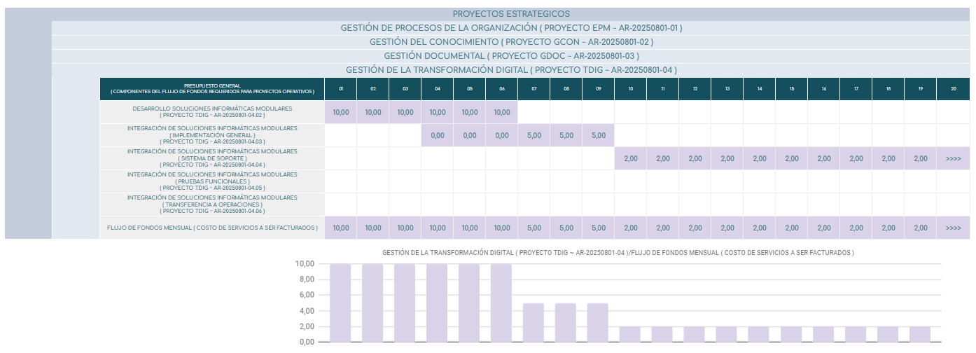

* + Observaciones: ( Incluir cualquier información de importancia para la definición del flujo de fondos requerido )
  + Criterios de inclusión: ( Confirmar cumplimiento de criterios de inclusión )
    - 01) No ser, o haber sido, empleado del ESTADO DE LA PROVINCIA DE BUENOS AIRES
    - 02) No ser, o haber sido, empleado de la DIPIDE
    - 03) No haber sido parte de los equipos de proyectos que la UNIVERSIDAD DE LA MATANZA haya desarrollado para la DIPIDE.
* **Propuesta Técnica ( ANEXO I - Registro de Recopilación de Propuestas Técnicas )**
  + Observaciones: ( Incluir cualquier información de importancia para la definición de alcances funcionales propuestos )

**__________________________________________________________________________________________________________________________________________________________________________________________**

**__________________________________________________________________________________________________________________________________________________________________________________________**

ANEXO I

RECOPILACIÓN ANALÍTICA DE PROPUESTAS TÉCNICAS DE SOLUCIONES INFORMÁTICAS MODULARES

( Revisión: 20250731-19300001 )

**__________________________________________________________________________________________________________________________________________________________________________________________**

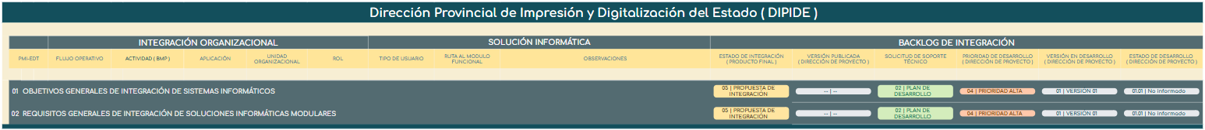

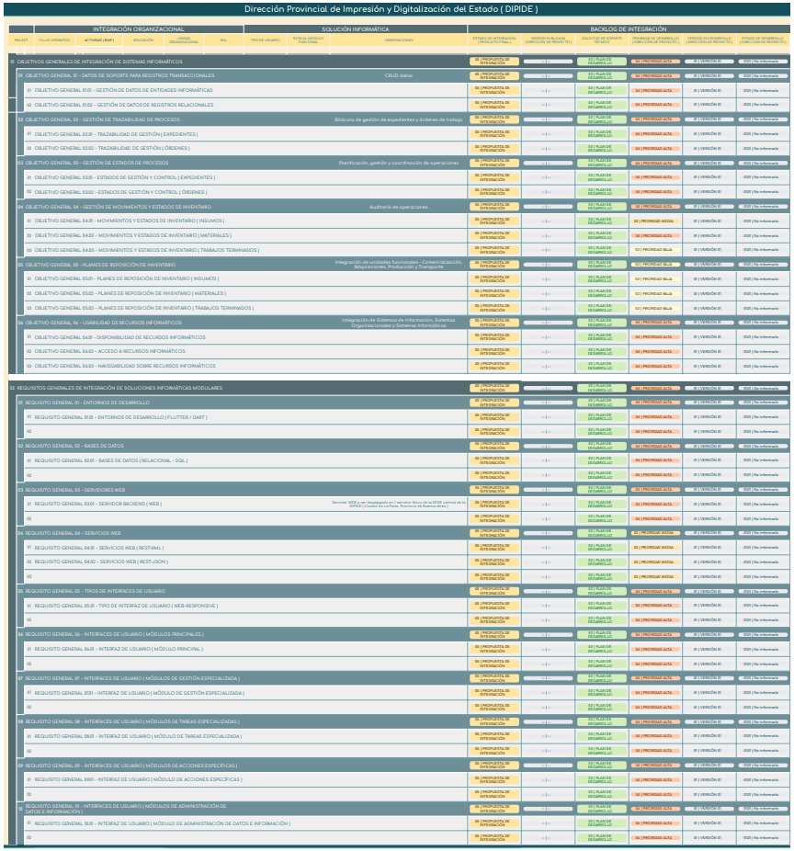

**________________________________________________________________________________________________________________________________________________________________________________________**

**__________________________________________________________________________________________________________________________________________________________________________________________**

RECOPILACIÓN ANALÍTICA DE PROPUESTAS TÉCNICAS DE SOLUCIONES INFORMÁTICAS MODULARES

( Revisión: 20250731-19300001 )

**01 ~ OBJETIVOS GENERALES DE INTEGRACIÓN DE SISTEMAS INFORMÁTICOS**

**__________________________________________________________________________________________________________________________________________________________________________________________**

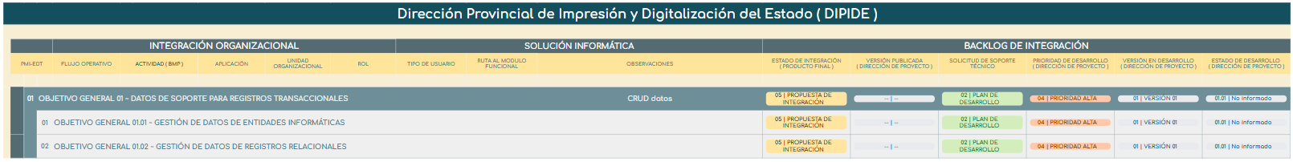

**Alcance técnico:** Desarrollo de sistema semi-automatizado para administración de datos maestros mediante importación/exportación de archivos CSV. El sistema priorizará la consistencia de datos y permitirá gestión por lotes sin requerir conocimientos técnicos avanzados.

**Implementación propuesta:**

* **Backend Go Fiber**: Endpoints REST para procesamiento de archivos CSV con validación automática de estructura y encoding UTF-8
* **Formato CSV**: Separador configurable (tabulador por defecto para evitar conflictos con descripciones)
* **Validación robusta**: Transacciones PostgreSQL con atomicidad completa - si la consistencia peligra, la importación falla completamente
* **Capacidad de procesamiento**: Hasta decenas de miles de registros por lote sin complejizar la arquitectura
* **Preview de importación**: Vista previa de datos antes de confirmar cambios
* **Logs detallados**: Registro completo de errores y operaciones exitosas

**Funcionalidades incluidas:**

* Importación masiva con mapeo de campos configurable
* Exportación completa de tablas como backup
* ABM semi-automatizado usando IDs internos del sistema
* Interfaz web intuitiva para usuarios no técnicos

*Una propuesta visual de estas interfaces está disponible en el módulo "Import/Export" de*[*https://dipide.gabrielsuarez.ar*](https://dipide.gabrielsuarez.ar) *como ejemplo conceptual del diseño previsto para validación de archivos, historial de operaciones y manejo de errores.*

*Se puede ver un DER propuesto en:* [*https://dipide.gabrielsuarez.ar/der.png*](https://dipide.gabrielsuarez.ar/der.png)

**__________________________________________________________________________________________________________________________________________________________________________________________**

RECOPILACIÓN ANALÍTICA DE PROPUESTAS TÉCNICAS DE SOLUCIONES INFORMÁTICAS MODULARES

( Revisión: 20250731-19300001 )

**01 ~ OBJETIVOS GENERALES DE INTEGRACIÓN DE SISTEMAS INFORMÁTICOS**

**__________________________________________________________________________________________________________________________________________________________________________________________**

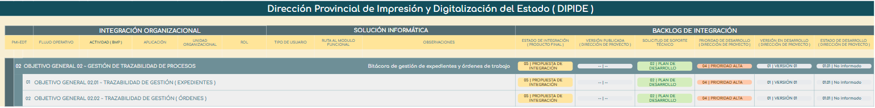

**Alcance técnico:** Implementación de sistema completo de auditoría y seguimiento, con capacidad de búsqueda por expedientes y órdenes.

**Implementación propuesta:**

* **Timestamps con zona horaria**: Registro usando PostgreSQL timestamptz para precisión temporal
* **Campos de trazabilidad**: fecha_creacion, fecha_actualizacion, cambios_estado, acciones_usuario, movimientos_inventario
* **Sistema de auditoría automático**: Triggers que registran automáticamente todos los cambios con usuario, timestamp, valores anteriores/nuevos, e IP de origen
* **Búsqueda flexible**: Consultas por número de expediente, número de orden, rangos de fechas

**__________________________________________________________________________________________________________________________________________________________________________________________**

RECOPILACIÓN ANALÍTICA DE PROPUESTAS TÉCNICAS DE SOLUCIONES INFORMÁTICAS MODULARES

( Revisión: 20250731-19300001 )

**01 ~ OBJETIVOS GENERALES DE INTEGRACIÓN DE SISTEMAS INFORMÁTICOS**

**__________________________________________________________________________________________________________________________________________________________________________________________**

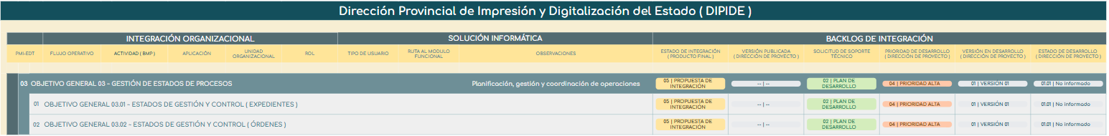

**Alcance técnico:** Máquina de estados configurable que permita seguimiento diferenciado de expedientes y órdenes de trabajo, con validación de transiciones permitidas.

**Implementación propuesta:**

* **Enum types PostgreSQL**: Estados definidos a nivel de base de datos para consistencia
* **Validación en Go Fiber**: Backend valida transiciones antes de cada cambio de estado
* **Estados diferenciados**: Gestión independiente para expedientes vs. órdenes de trabajo
* **Filtros avanzados**: Consultas por estado, rango de fechas, unidad organizacional

**__________________________________________________________________________________________________________________________________________________________________________________________**

RECOPILACIÓN ANALÍTICA DE PROPUESTAS TÉCNICAS DE SOLUCIONES INFORMÁTICAS MODULARES

( Revisión: 20250731-19300001 )

**01 ~ OBJETIVOS GENERALES DE INTEGRACIÓN DE SISTEMAS INFORMÁTICOS**

**__________________________________________________________________________________________________________________________________________________________________________________________**

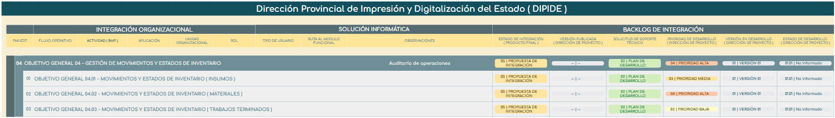

**Alcance técnico:** Sistema integral de control de inventario con seguimiento cronológico de movimientos, diferenciación de tipos de productos y estados configurable.

**Implementación propuesta:**

* **Control cronológico**: Cada consulta de stock toma último punto de control hacia atrás y suma movimientos posteriores
* **Estados de inventario**: DISPONIBLE, RESERVADO, EN_PROCESO, DEFECTUOSO, BLOQUEADO, EN_TRANSITO (configurables)
* **Persistencia completa**: Ningún movimiento se elimina - solo se registran movimientos de ajuste correctivos
* **Auditoría automática**: Cada cambio de estado genera registro automático con timestamp y usuario responsable
* **Tipos de movimiento configurables**: Sistema flexible para ingreso/egreso con multiplicadores automáticos
* **Priorización**: Materiales (prioridad alta), Insumos (media), Trabajos terminados (baja)

**__________________________________________________________________________________________________________________________________________________________________________________________**

RECOPILACIÓN ANALÍTICA DE PROPUESTAS TÉCNICAS DE SOLUCIONES INFORMÁTICAS MODULARES

( Revisión: 20250731-19300001 )

**01 ~ OBJETIVOS GENERALES DE INTEGRACIÓN DE SISTEMAS INFORMÁTICOS**

**__________________________________________________________________________________________________________________________________________________________________________________________**

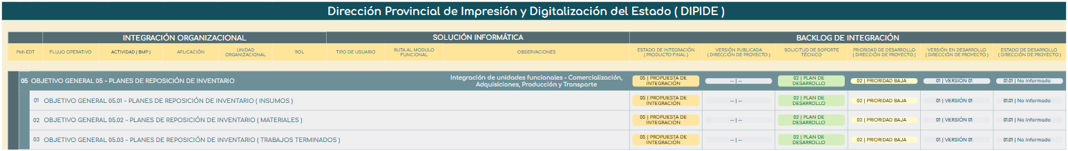

**Alcance técnico:** Sistema híbrido de alertas automáticas con configuración administrativa de parámetros de reposición.

**Implementación propuesta:**

* **Jobs programados**: Go Fiber con revisión diaria de stocks mínimos mediante cron jobs
* **Alertas configurables**: Notificaciones automáticas por stock bajo
* **Reposición manual**: Las órdenes requieren aprobación de supervisor pero con datos pre-calculados
* **Algoritmos opcionales**: Consumo histórico y demanda proyectada como funcionalidades adicionales
* **Configuración por administrador**: Parámetros de stock mínimo/máximo modificables vía interfaz web

**__________________________________________________________________________________________________________________________________________________________________________________________**

RECOPILACIÓN ANALÍTICA DE PROPUESTAS TÉCNICAS DE SOLUCIONES INFORMÁTICAS MODULARES

( Revisión: 20250731-19300001 )

**01 ~ OBJETIVOS GENERALES DE INTEGRACIÓN DE SISTEMAS INFORMÁTICOS**

**__________________________________________________________________________________________________________________________________________________________________________________________**

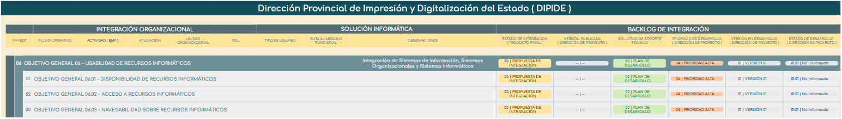

**Alcance técnico:** Sistema de control de acceso basado en roles (RBAC) con granularidad configurable.

**Implementación propuesta:**

* **Sistema RBAC**: Role-Based Access Control con granularidad a nivel de recurso y operación
* **Middleware de autorización**: Go Fiber valida permisos antes de cada endpoint
* **Configuración en base de datos**: Roles con herencia jerárquica configurables
* **Configuración híbrida**: Configuraciones base por rol con personalización individual

**__________________________________________________________________________________________________________________________________________________________________________________________**

RECOPILACIÓN ANALÍTICA DE PROPUESTAS TÉCNICAS DE SOLUCIONES INFORMÁTICAS MODULARES

( Revisión: 20250731-19300001 )

**02 ~ REQUISITOS GENERALES DE INTEGRACIÓN DE SOLUCIONES INFORMÁTICAS MODULARES**

**__________________________________________________________________________________________________________________________________________________________________________________________**

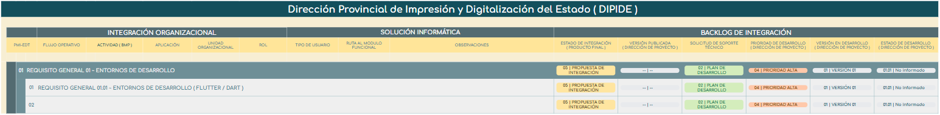

**Solución técnica propuesta:**

* **Flutter Web**: Última versión estable para desarrollo de aplicación web responsive
* **Compatibilidad**: Optimizado para Chrome (requisito mínimo)
* **Futuro móvil**: Arquitectura preparada para Android/iOS post-implementación
* **Sin frameworks específicos**: Uso de componentes Flutter estándar

**__________________________________________________________________________________________________________________________________________________________________________________________**

RECOPILACIÓN ANALÍTICA DE PROPUESTAS TÉCNICAS DE SOLUCIONES INFORMÁTICAS MODULARES

( Revisión: 20250731-19300001 )

**02 ~ REQUISITOS GENERALES DE INTEGRACIÓN DE SOLUCIONES INFORMÁTICAS MODULARES**

**__________________________________________________________________________________________________________________________________________________________________________________________**

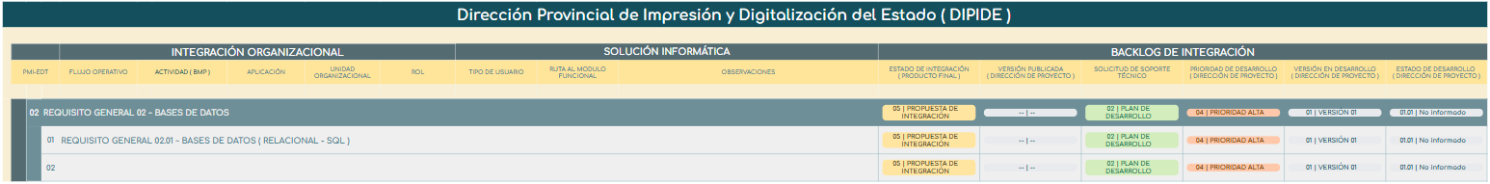

**Solución técnica propuesta:**

* **PostgreSQL**: Última versión estable (14+) con soporte JSON/JSONB
* **Connection pooling**: el propio del driver de go
* **Escalabilidad**: Índices apropiados desde el inicio, arquitectura preparada para particionamiento futuro
* **Backup automático**: pg_dump programado con cron/systemd timers (opcional, fuera del alcance de la propuesta inicial)
* **Restore manual**: Funcionalidad de restore y descarga de backup para administrador (opcional, fuera del alcance de la propuesta inicial)

**__________________________________________________________________________________________________________________________________________________________________________________________**

RECOPILACIÓN ANALÍTICA DE PROPUESTAS TÉCNICAS DE SOLUCIONES INFORMÁTICAS MODULARES

( Revisión: 20250731-19300001 )

**02 ~ REQUISITOS GENERALES DE INTEGRACIÓN DE SOLUCIONES INFORMÁTICAS MODULARES**

**__________________________________________________________________________________________________________________________________________________________________________________________**

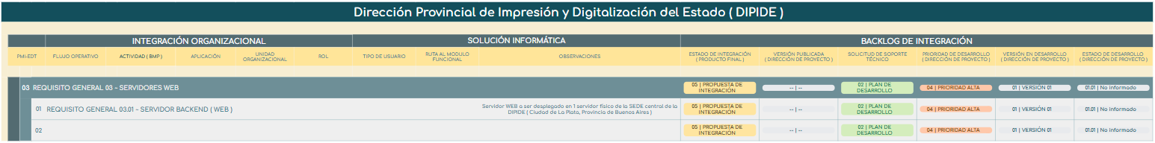

**Solución técnica propuesta:**

* **Caddy Server**: Reverse proxy con configuración HTTPS automática
* **Certificados**: Let's Encrypt para acceso público
* **Go Fiber**: Backend en puerto interno 8080 (no expuesto)
* **Flutter**: Deployado en nginx puerto interno 8080 (no expuesto, es un contendor diferente del backend por lo que no entra en conflicto, el routeo lo hace Caddy en base la ruta)
* **Firewall**: Configuración mediante ufw (Ubuntu) - puertos 80, 443
* **Riesgo**: En caso de que el servidor sea Windows debe replantearse la estrategia de despliegue.

**__________________________________________________________________________________________________________________________________________________________________________________________**

RECOPILACIÓN ANALÍTICA DE PROPUESTAS TÉCNICAS DE SOLUCIONES INFORMÁTICAS MODULARES

( Revisión: 20250731-19300001 )

**02 ~ REQUISITOS GENERALES DE INTEGRACIÓN DE SOLUCIONES INFORMÁTICAS MODULARES**

**__________________________________________________________________________________________________________________________________________________________________________________________**

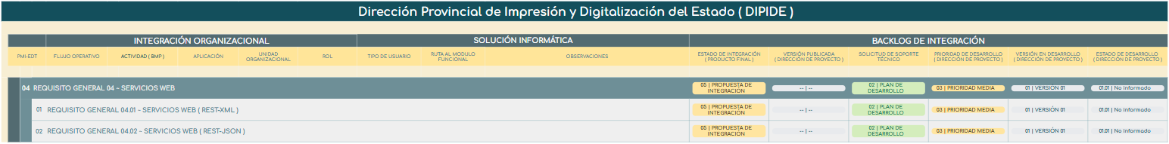

**Solución técnica propuesta:**

* **JSON primario**: Todas las operaciones CRUD y comunicación frontend-backend
* **XML secundario**: Para reportes formales y documentos oficiales específicos
* **Content-type negotiation**: Soporte automático para ambos formatos
* **Autenticación**: JWT

**__________________________________________________________________________________________________________________________________________________________________________________________**

RECOPILACIÓN ANALÍTICA DE PROPUESTAS TÉCNICAS DE SOLUCIONES INFORMÁTICAS MODULARES

( Revisión: 20250731-19300001 )

**02 ~ REQUISITOS GENERALES DE INTEGRACIÓN DE SOLUCIONES INFORMÁTICAS MODULARES**

**__________________________________________________________________________________________________________________________________________________________________________________________**

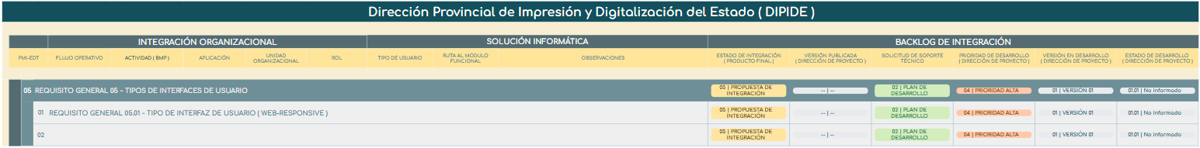

**Solución técnica propuesta:**

* **Flutter Web responsive**: Soporte desde 320px (móvil) hasta 4K
* **Breakpoints estándar**: móvil (<768px), tablet (768-1024px), desktop (>1024px)
* **Estilos por defecto**: Flutter Material Design
* **Acceso principalmente desktop**: Optimizado para terminales de trabajo, pero cuidando el responsive.

*La propuesta visual de* [*https://dipide.gabrielsuarez.ar*](https://dipide.gabrielsuarez.ar) *fue creada para resolución desktop y su objetivo era darle forma conceptual a las ideas planteadas, no demostrar capacidades responsive.*

**__________________________________________________________________________________________________________________________________________________________________________________________**

RECOPILACIÓN ANALÍTICA DE PROPUESTAS TÉCNICAS DE SOLUCIONES INFORMÁTICAS MODULARES

( Revisión: 20250731-19300001 )

**02 ~ REQUISITOS GENERALES DE INTEGRACIÓN DE SOLUCIONES INFORMÁTICAS MODULARES**

**__________________________________________________________________________________________________________________________________________________________________________________________**

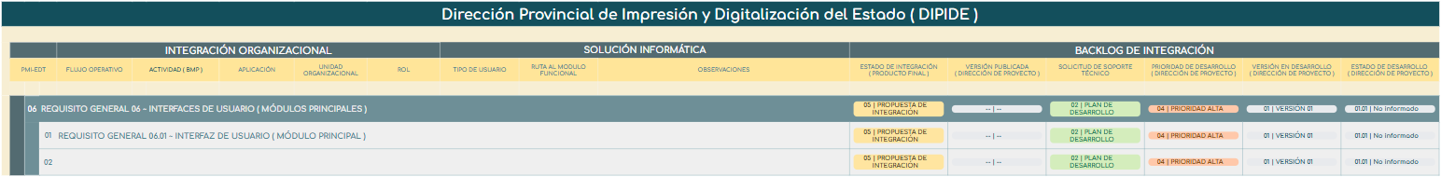

**Solución técnica propuesta:**

* **Control centralizado**: Autenticación y autorización desde módulo principal
* **Navegabilidad por roles**: Menús dinámicos basados en permisos de usuario
* **Sistema de credenciales interno**: Autenticación simple sin Active Directory (a menos de que DIPIDE necesite conectarlo a un sistema que ya esté en funcionamiento)
* **Dashboard configurable**: Cada usuario selecciona información de interés (opcional, fuera del alcance de la propuesta, pero podría ser útil)

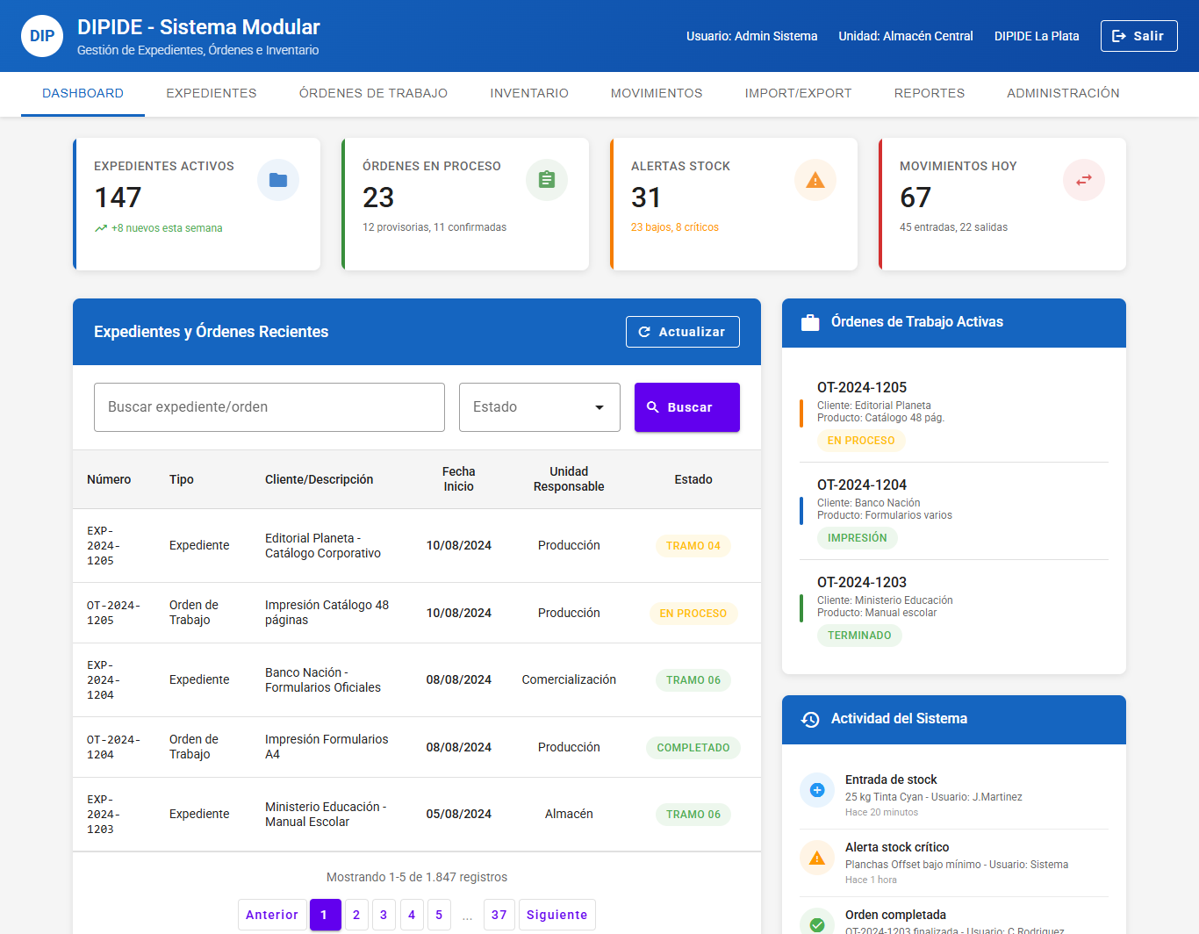

**__________________________________________________________________________________________________________________________________________________________________________________________**

RECOPILACIÓN ANALÍTICA DE PROPUESTAS TÉCNICAS DE SOLUCIONES INFORMÁTICAS MODULARES

( Revisión: 20250731-19300001 )

**02 ~ REQUISITOS GENERALES DE INTEGRACIÓN DE SOLUCIONES INFORMÁTICAS MODULARES**

**__________________________________________________________________________________________________________________________________________________________________________________________**

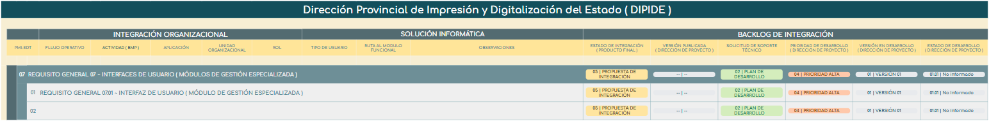

**Solución técnica propuesta:**

* **Acceso heredado**: Permisos y configuraciones del módulo principal
* **Componentes modulares**: Reutilizables pero configurables por unidad funcional
* **Configuración JSON**: Personalización de campos, validaciones y flujos de trabajo
* **Gestión por unidad**: Especialización según área organizacional (almacén, producción, etc.)

Ejemplo de caso de uso "Módulo de Gestión Especializada: Gestión de Inventario"

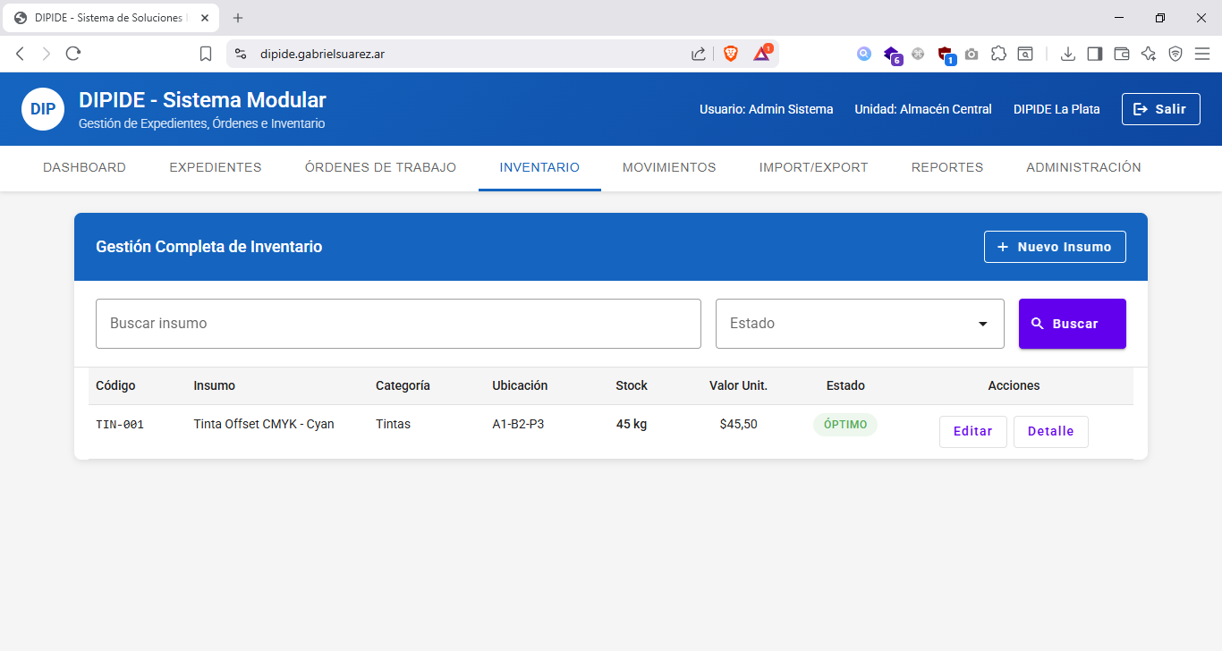

**__________________________________________________________________________________________________________________________________________________________________________________________**

RECOPILACIÓN ANALÍTICA DE PROPUESTAS TÉCNICAS DE SOLUCIONES INFORMÁTICAS MODULARES

( Revisión: 20250731-19300001 )

**02 ~ REQUISITOS GENERALES DE INTEGRACIÓN DE SOLUCIONES INFORMÁTICAS MODULARES**

**__________________________________________________________________________________________________________________________________________________________________________________________**

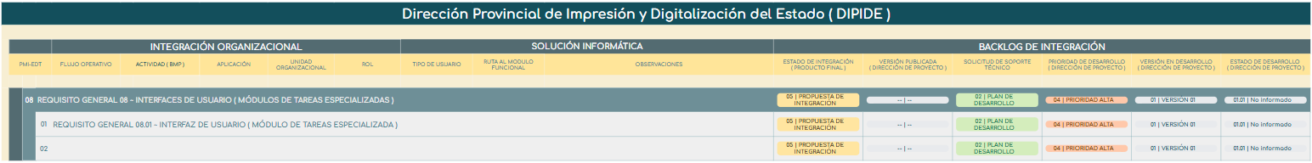

Ejemplo de caso de uso "Módulo de Tarea Especializada: Movimientos"

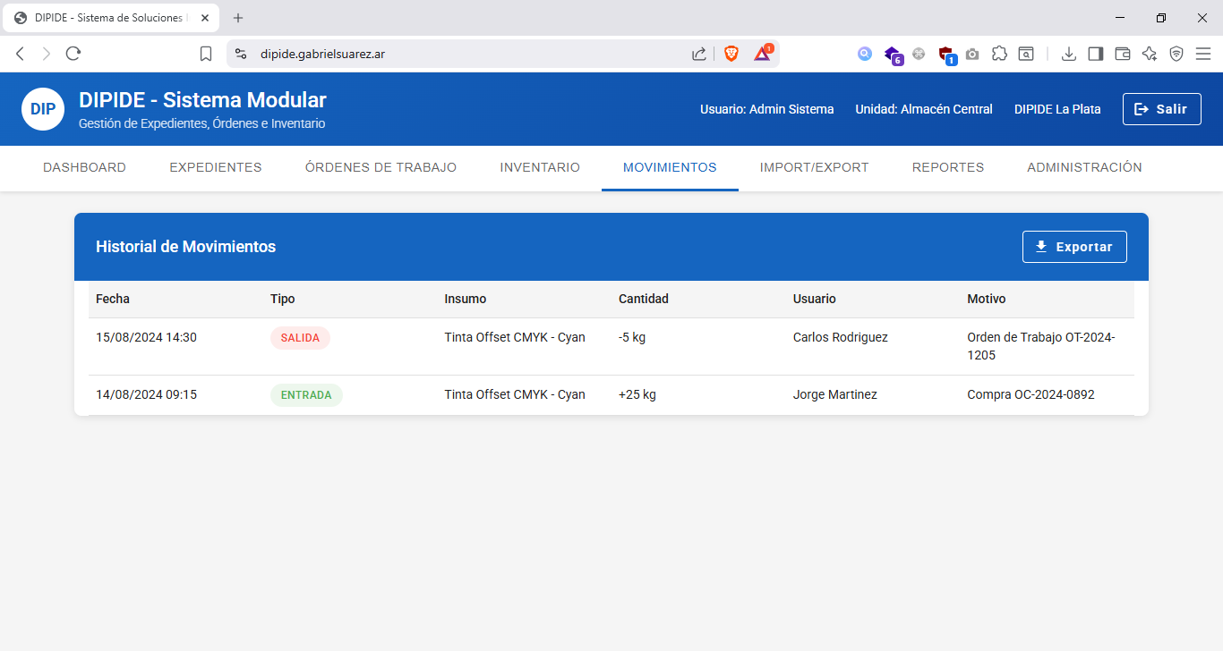

**__________________________________________________________________________________________________________________________________________________________________________________________**

RECOPILACIÓN ANALÍTICA DE PROPUESTAS TÉCNICAS DE SOLUCIONES INFORMÁTICAS MODULARES

( Revisión: 20250731-19300001 )

**02 ~ REQUISITOS GENERALES DE INTEGRACIÓN DE SOLUCIONES INFORMÁTICAS MODULARES**

**__________________________________________________________________________________________________________________________________________________________________________________________**

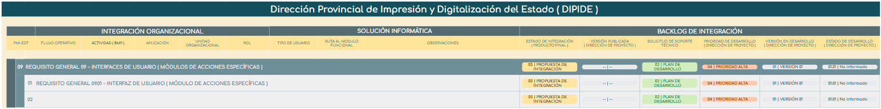

**__________________________________________________________________________________________________________________________________________________________________________________________**

RECOPILACIÓN ANALÍTICA DE PROPUESTAS TÉCNICAS DE SOLUCIONES INFORMÁTICAS MODULARES

( Revisión: 20250731-19300001 )

**02 ~ REQUISITOS GENERALES DE INTEGRACIÓN DE SOLUCIONES INFORMÁTICAS MODULARES**

**__________________________________________________________________________________________________________________________________________________________________________________________**

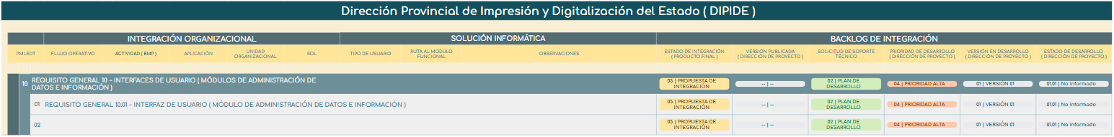

**Solución técnica propuesta:**

* **Auditoría**: Triggers PostgreSQL automáticos en todas las operaciones
* **Eliminación lógica**: Soft delete patterns con funcionalidad de "papelera"
* **Import/Export masivo**: Herramientas integradas con mapeo configurable y validación previa
* **Barra de progreso**: Procesamiento por lotes con feedback visual en tiempo real